2019年度
三门峡市城乡一体化示范区办公室
部门决算

二〇二〇年九月
目 录
第一部分 三门峡市城乡一体化示范区办公室概况
- 部门职责
- 机构设置
第二部分 2019年度部门决算表
一、收入支出决算总表
二、收入决算表
三、支出决算表
四、财政拨款收入支出决算总表
五、一般公共预算财政拨款支出决算表
六、一般公共预算财政拨款基本支出决算表
七、一般公共预算财政拨款“三公”经费支出决算表
八、政府性基金预算财政拨款收入支出决算表
第三部分 2019年度部门决算情况说明
一、收入支出决算总体情况说明
二、收入决算情况说明
三、支出决算情况说明
四、财政拨款收入支出决算总体情况说明
五、一般公共预算财政拨款支出决算情况说明
六、一般公共预算财政拨款基本支出决算情况说明
七、一般公共预算财政拨款“三公”经费支出决算情况说明
八、预算绩效情况说明
九、政府性基金预算财政拨款支出决算情况说明
十、机关运行经费支出情况说明
十一、政府采购支出情况说明
十二、国有资产占用情况说明
第四部分 名词解释

第一部分 三门峡市城乡一体化示范区

办公室概况

一、部门职责
负责示范区工委、管委会日常事务的综合协调工作；承办公文处理、机要保密、文书档案、党务政务、政策研究、会务组织、外事接待、对外宣传和信息工作；负责机关财务和后勤管理工作。
二、机构设置
从决算单位构成看，三门峡市城乡一体化示范区办公室部门决算只包括本级决算。

第二部分 2019年度部门决算表

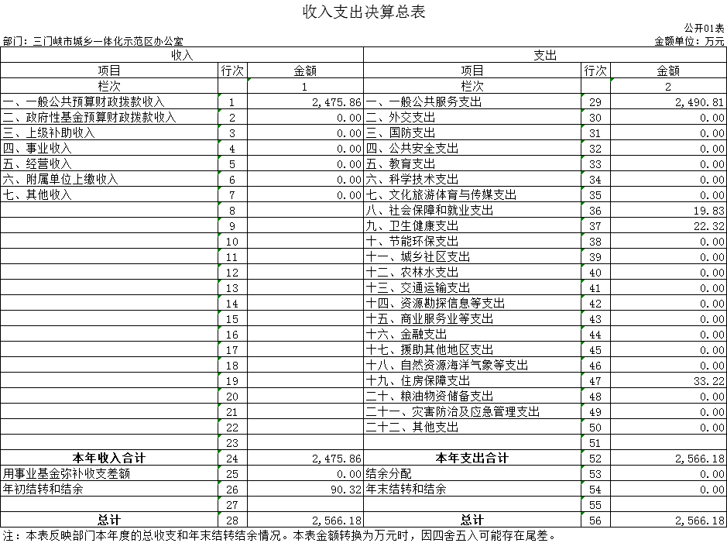
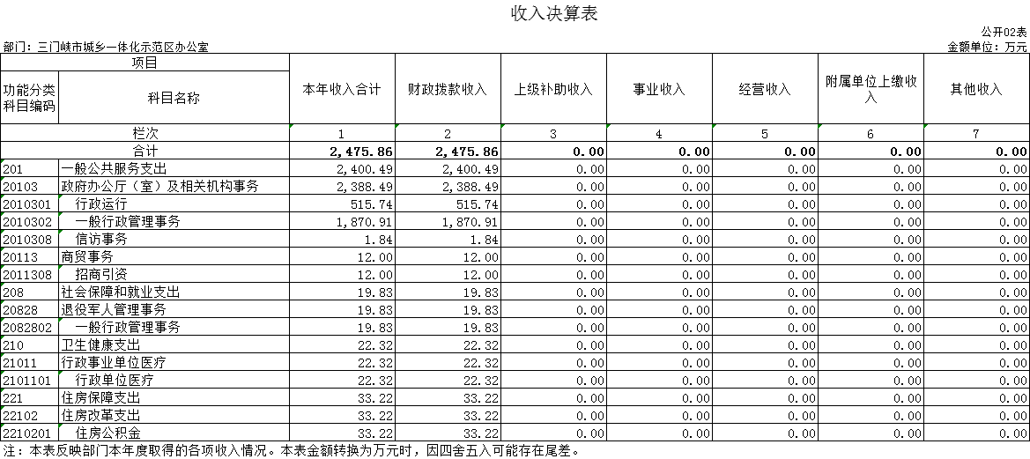
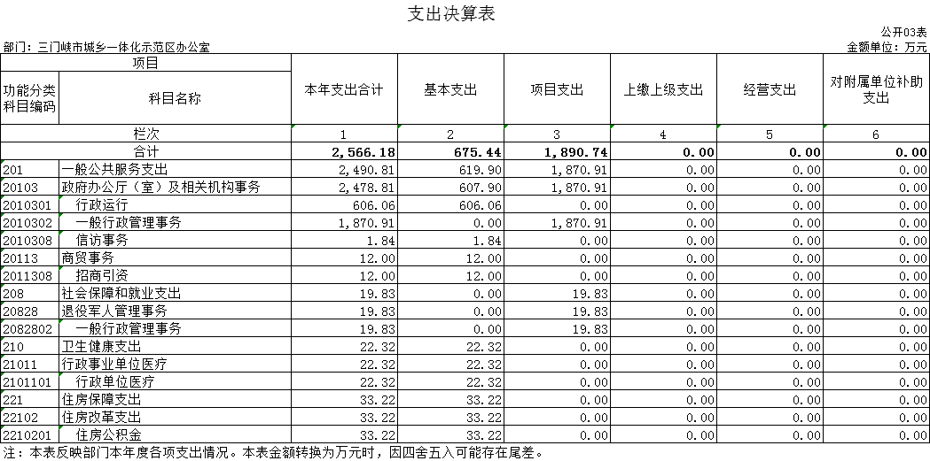
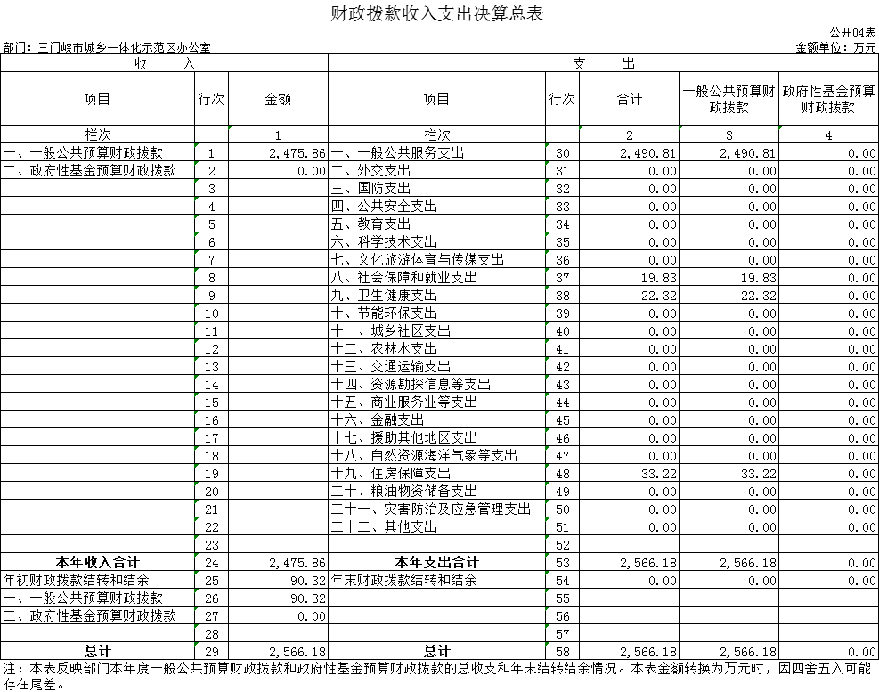
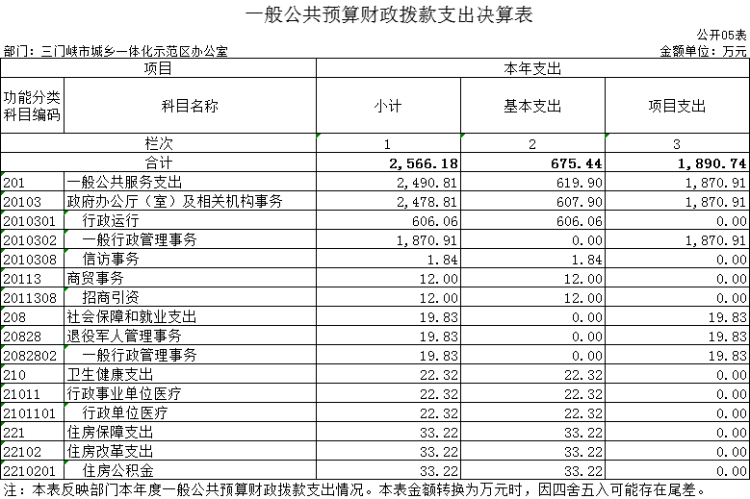
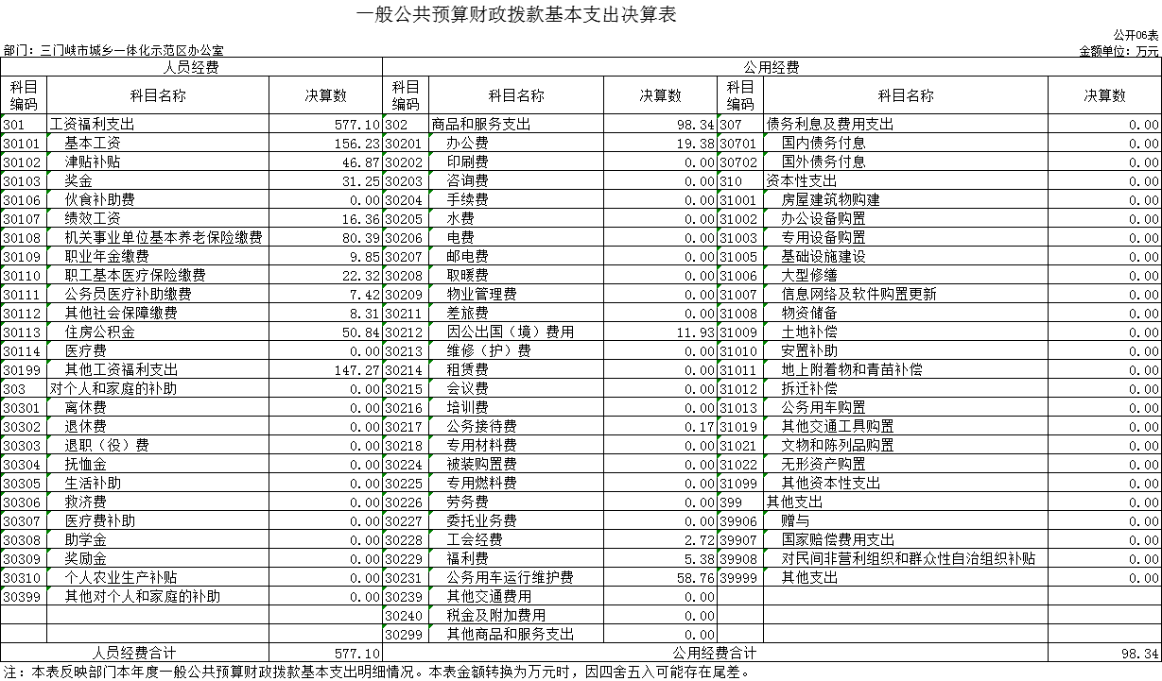
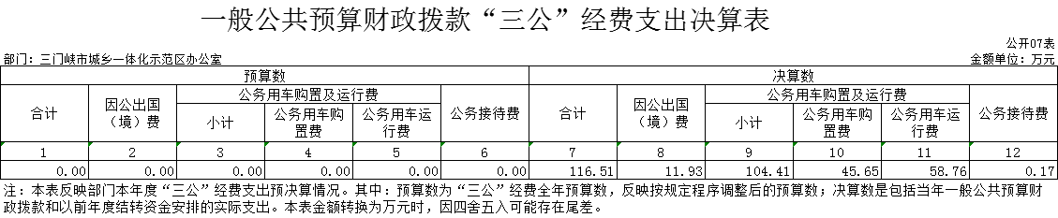

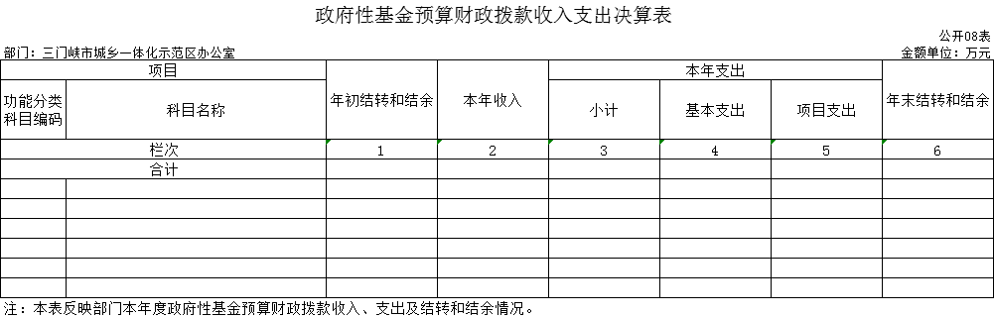
说明：我部门没有政府性基金收入，也没有使用政府性基金安排的支出，故本表无数据。

第三部分 2019年度部门决算情况说明

一、收入支出决算总体情况说明
2019年度收、支总计均为2,566.18万元。与上年度相比，收、支总计各减少1,238.52万元，下降32.55%。主要原因是缩减开支。

二、收缩减开支入决算情况说明
2019年度收入合计2,475.86万元，其中：财政拨款收入2,475.86万元，占100%。

三、支出决算情况说明
2019年度支出合计3714.38万元，其中：基本支出664.27万元，占17.88%；项目支出3050.11万元，占82.12%。

四、财政拨款收入支出决算总体情况说明
2019年度财政拨款收、支总计均为2,566.18万元。与上年度相比，财政拨款收、支总计各减少1,238.52万元，下降32.55%。主要原因是缩减开支。

五、一般公共预算财政拨款支出决算情况说明
（一）总体情况。
2019年度一般公共预算财政拨款支出2566.18万元，占本年支出合计的100%。与上年度相比，一般公共预算财政拨款支出减少1148.2万元，下降30.91%。主要原因是缩减开支。
（二）结构情况。
2019年度一般公共预算财政拨款支出2566.18万元，主要用于以下方面：一般公共服务（类）支出2490.81万元，占97.06%;社会保障和就业（类）支出19.83万元，占0.77%；卫生健康（类）支出22.32万元，占0.87%；住房保障（类）支出33.22万元，占1.3%。
（三）具体情况。
2019年度一般公共预算财政拨款支出年初预算为2500.8万元，支出决算为2566.18万元，完成年初预算的102.61%。其中：
1．一般公共服务支出（类）政府办公厅（室）及相关机构事务（款）行政运行（项）。年初预算为606.06万元，支出决算为606.06万元，完成年初预算的100%。决算数与年初预算数一致。
２．一般公共服务支出（类）政府办公厅（室）及相关机构事务（款）一般行政管理事务（项）。年初预算为1769.26万元，支出决算为1870.91万元，完成年初预算的105.75%。决算数与年初预算数存在差异的主要原因是人员调整。
3．一般公共服务支出（类）政府办公厅（室）及相关机构事务（款）信访事务（项）。年初预算为1.84万元，支出决算为1.84万元，完成年初预算的100%。决算数与年初预算数一致。
4．一般公共服务支出（类）商贸事务（款）招商引资（项）。年初预算为12万元，支出决算为12万元，完成年初预算的100%。决算数与年初预算数一致。
５．社会保障和就业支出（类）退役军人管理事务（款）一般行政管理事务（项）。年初预算为63.58万元，支出决算为19.83万元，完成年初预算的31.19%。决算数与年初预算数存在差异的主要原因是缩减开支。
６．卫生健康支出（类）行政事业单位医疗（款）行政单位医疗（项）。年初预算为20.82万元，支出决算为22.32万元，完成年初预算的107.2%。决算数与年初预算数存在差异的主要原因是主要原因是人员及基数调整。
7．住房保障支出（类）住房改人员及基数调整革支出（款）住房公积金（项）。年初预算为27.25万元，支出决算为33.22万元，完成年初预算的121.9%。决算数与年初预算数存在差异的主要原因是主要原因是人员及基数调整。

六、一般公共预算财政拨款基本支出决算情况说明
2019年度一般公共预算财政拨款基本支出675.44万元。其中：人员经费577.1万元，主要包括：基本工资、津贴补贴、奖金、机关事业单位基本养老保险缴费、职业年金缴费、职工基本医疗保险缴费、其他社会保障缴费、住房公积金、奖励金；公用经费98.34万元，主要包括：办公费、印刷费、邮电费、物业管理费、差旅费、 因公出国（境）费用、培训费、劳务费、工会经费、福利费、公务用车运行维护费、其他交通费用、办公设备购置。

七、一般公共预算财政拨款“三公”经费支出决算情况说明

（一）“三公”经费财政拨款支出决算总体情况说明。
2019年度“三公”经费财政拨款支出预算为149.5万元，支出决算为116.51万元，完成预算的77.93%。2019年度“三公”经费支出决算数与预算数存在差异的主要原因是厉行节约，压缩三公经费开支。

（二）“三公”经费财政拨款支出决算具体情况说明。
2019年度“三公”经费财政拨款支出决算中，因公出国（境）费支出决算11.93万元，完成预算的59.65%，占10.24%；公务用车购置及运行费支出决算104.41万元，完成预算的82.54%，占89.61%；公务接待费支出决算0.17万元，完成预算的5.67%，占0.15%。具体情况如下：
1．因公出国（境）费年初预算为20万元，支出决算为11.93万元，完成年初预算的59.65%。决算数与年初预算数存在差异的主要原因是压缩三公经费开支。全年因公出国（境）团组1个，累计4人次。
2．公务用车购置及运行费初预算为126.5万元，支出决算为104.41万元，完成年初预算的82.54%。决算数与年初预算数存在差异的主要原因是从严控制“三公”经费开支，全年实际支出比预算有所节约。其中：
公务用车购置支出为45.65万元，购置车辆3辆，其中：机要通信用车3辆。
公务用车运行支出58.76万元。主要用于保障日常公务、基层工作等需要的车辆燃料费、维护费等。2019年期末，部门财政拨款公务用车保有量为11辆。
3.公务接待费初预算为3万元，支出决算为0.17万元，完成年初预算的5.67%。决算数与年初预算数存在差异的主要原因是压缩三公经费开支。其中：
外宾接待支出0万元。
其他国内公务接待支出0.17万元。2019年共接待国内来访团组7个、来宾42人次（不包括陪同人员）。

八、预算绩效情况说明
（一）绩效管理工作开展情况。
2019年一般性项目无涉及重大项目资金，无预算绩效项目。
（二）项目绩效自评结果。
无预算绩效项目。
（三）以部门为主体开展的重点绩效评价结果。
无重点绩效评价项目。

九、政府性基金预算财政拨款支出决算情况说明
2019年度无政府性基金预算财政拨款支出。

十、机关运行经费支出情况说明
2019年度机关运行经费初预算为140.12万元，支出决算为98.34万元，完成年初预算的70.18%。决算数与年初预算数存在差异的主要原因是减少不必要的行政开支。

十一、政府采购支出情况说明
2019年度政府采购支出总额0万元。

十二、国有资产占用情况说明
2019年期末，我部门共有车辆11辆，其中：机要通信用车10辆、其他用车１辆；单位价值50万元以上通用设备0台（套），单位价值100万元以上专用设备0台（套）。
十三、其他重要事项的情况说明
无重要事项说明。

第四部分 名词解释

一、财政拨款收入：单位从同级政府财政部门取得的财政预算资金。
二、事业收入：事业单位开展专业业务活动及其辅助活动取得的收入。
三、上级补助收入：事业单位从主管部门和上级单位取得的非财政补助收入。
四、附属单位上缴收入：事业单位取得附属独立核算单位根据有关规定上缴的收入。
五、经营收入：事业单位在专业业务活动及其辅助活动之外开展非独立核算经营活动取得的收入。
六、其他收入：单位取得的除“财政拨款收入”、“事业收入”、“上级补助收入”、“附属单位上缴收入”、“经营收入”以外的各项收入。
七、用事业基金弥补收支差额：事业单位在当年收入不足以安排当年支出的情况下，使用以前年度积累的事业基金（事业单位当年收支相抵后按国家规定提取、用于弥补以后年度收支差额的基金）弥补当年收支缺口的资金。
八、基本支出：为保障机构正常运转、完成日常工作任务而发生的人员支出和公用支出。
九、项目支出：基本支出之外为完成特定行政任务和事业发展目标所发生的支出。
十、“三公”经费：纳入同级财政预决算管理“三公”经费，指部门使用财政拨款安排的因公出国（境）费、公务用车购置及运行费和公务接待费。其中，因公出国（境）费反映单位公务出国（境）的国际旅费、国外城市间交通费、住宿费、伙食费、培训费、公杂费等支出；公务用车购置及运行费反映反映单位公务用车车辆购置支出（含车辆购置税）及租用费、燃料费、维修费、过路过桥费、保险费、安全奖励费用等支出；公务接待费反映单位按规定开支的各类公务接待（含外宾接待）支出。
十一、机关运行经费：为保障行政单位（含参照公务员法管理的事业单位）运行用于购买货物和服务的各项资金，包括办公及印刷费、邮电费、差旅费、会议费、福利费、日常维修费、专用材料及一般设备购置费、办公用房水电费、办公用房取暖费、办公用房物业管理费、公务用车运行维护费以及其他费用。
十二、工资福利支出：单位支付给在职职工和编制外长期聘用人员的各类劳动报酬，以及为上述人员缴纳的各项社会保险费等。
十三、商品和服务支出：单位购买商品和服务的支出。
十四、对个人和家庭的补助支出：单位用于对个人和家庭的补助支出。
十五、年末结转：本年度或以前年度预算安排，已执行但尚未完成或因客观条件发生变化无法按原计划实施，需延迟到以后年度按有关规定继续使用的资金。
十六、年末结余：本年度或以前年度预算安排，已执行完毕或因客观条件发生变化无法按原预算安排实施，不需要再使用或无法按原预算安排继续使用的资金

